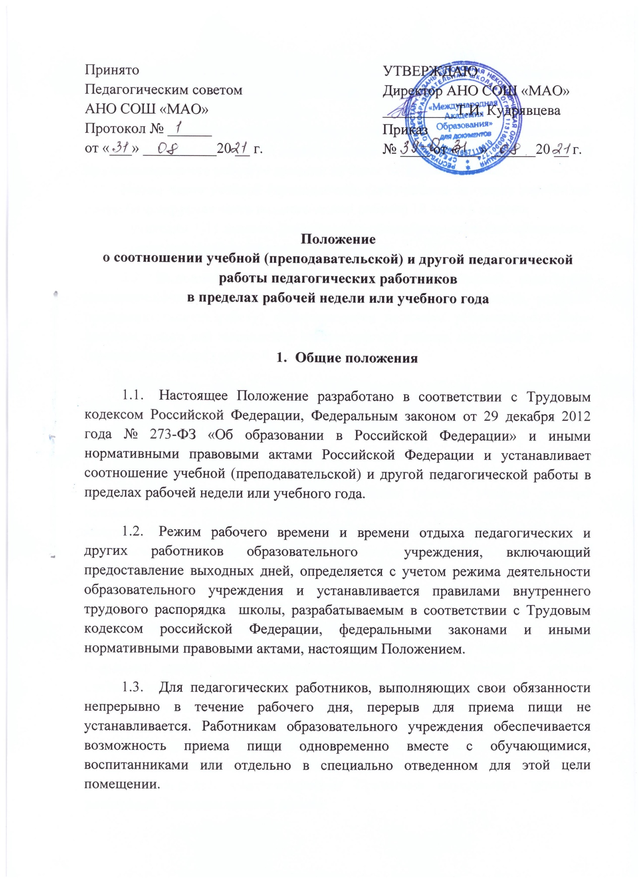

- Режим рабочего времени учителей, преподавателей, педагогов дополнительного образования Школы в период учебного года

  - Продолжительность рабочего времени (норма часов педагогической работы за ставку заработной платы) устанавливается исходя из сокращенной продолжительности рабочего времени не более 36 часов в неделю.
Норма часов учебной (преподавательской) работы за ставку заработной платы (нормируемая часть педагогической работы) 18 часов в неделю:
- учителям 1-11 классов, реализующих общеобразовательные программы;
- педагогам дополнительного образования.
2.2. Выполнение педагогической работы учителями, педагогами дополнительного образования (далее – педагогические работники, ведущие преподавательскую работу) характеризуется наличием установленных норм времени только для выполнения педагогической работы, связанной с учебной (преподавательской) работой.
Выполнение другой части педагогической работы педагогическими работниками, ведущими учебную (преподавательскую) работу, осуществляется в течение рабочего времени, которое не конкретизировано по количеству часов.
2.3. Нормируемая часть рабочего времени работников, ведущих учебную (преподавательскую) работу, определяется в астрономических часах и включает проводимые уроки (учебные занятия) (далее – учебные занятия) независимо от их продолжительности и короткие перерывы (перемены) между каждым учебным занятием, установленные для обучающихся, в том числе «динамический час» для обучающихся 1 класса. При этом количеству часов установленной учебной нагрузки соответствует количество проводимых указанными работниками учебных занятий продолжительностью, не превышающей 45 минут, за исключением 1 класса, в котором продолжительность урока не должна превышать 40 минут.
Конкретная продолжительность учебных занятий, а также перерывов (перемен) между ними предусматривается Режимом занятий с учетом соответствующих санитарно-эпидемиологических правил и нормативов (СанПиН), утвержденных в установленном порядке. Выполнение учебной (преподавательской) работы регулируется расписанием учебных занятий.
При проведении спаренных учебных занятий неустановленные перерывы могут суммироваться и использоваться для выполнения другой педагогической работы в порядке, предусмотренном Правилами внутреннего трудового распорядка, Режимом занятий школы.
  - Другая часть педагогической работы работников, ведущих учебную (преподавательскую) работу, требующая затрат рабочего времени, которое не конкретизировано по количеству часов, вытекает из их трудовых (должностных) обязанностей, предусмотренных Уставом Школы, Правилами внутреннего трудового распорядка Школы, тарифно-квалификационными (квалификационными) характеристиками и регулируется графиками и планами работы, в том числе личными планами педагогического работника и включает:
- выполнение обязанностей, связанных с участием в работе педагогических, методических советов, с работой по проведению родительских собраний, консультаций, оздоровительных, воспитательных и других мероприятий, предусмотренных образовательной программой;
- организацию и проведение методической, диагностической и консультативной помощи родителям (законным представителям), семьям, обучающим детей на дому в соответствии с медицинским заключением;
- время, затрачиваемое непосредственно на подготовку к работе по обучению и воспитанию обучающихся, воспитанников, изучению их индивидуальных способностей, интересов и склонностей, а также их семейных обстоятельство и жилищно-бытовых условий;
- периодические кратковременные дежурства в Школе в период образовательного процесса, которые при необходимости могут организовываться в целях подготовки к проведению занятий, наблюдения за выполнением режима дня обучающимися, воспитанниками, обеспечения порядка и дисциплины в течение учебного времени, в том числе во время перерывов между занятиями, установленных для отдыха обучающихся, воспитанников различной степени активности приема ими пищи. При составлении графика дежурств педагогических работников в Школе в период проведения учебных занятий, до их начала и после окончания учебных занятий учитываются сменность работы Школы, режим рабочего времени каждого педагогического работника в соответствии с расписанием учебных занятий, общим планом мероприятий, другие особенности работы с тем, чтобы не допускать случаев длительного дежурства педагогических работников, дежурства в дни, когда учебная нагрузка отсутствует или незначительно. В дни работы к дежурству по Школе педагогические работники привлекаются не ранее чем за 20 минут до начала учебных занятий и не позднее 20 минут после окончания их последнего учебного занятий;
- выполнением дополнительно возложенных на педагогических работников обязанностей, непосредственно связанных с образовательным процессом, с соответствующей дополнительной оплатой труда (классное руководство, проверка письменных работ, заведование учебными кабинетами и др.).
2.5. Дни недели (периоды времени, в течение которых Школа осуществляет свою деятельность), свободные для педагогических работников, ведущих учебную (преподавательскую) работу, от проведения учебных занятий по расписанию, от выполнения иных обязанностей, регулируемых графиками и планами работы, педагогических работник может использовать для повышения квалификации самообразования, подготовки к занятиям и т.п.
2.6. режим рабочего времени учителей, которым не может быть обеспечена полная учебная нагрузка и гарантируется выплата ставки заработной платы в полном размере в случаях, предусмотренных приказом Минобрнауки России от 22 декабря 2014 года № 1601 «О продолжительности рабочего времени (нормах часов педагогической работы за ставку заработной платы) педагогических работников и о порядке определения учебной нагрузки педагогических работников, оговариваемой в трудовом договоре» определяется с учетом их догрузки до установленной нормы часа другой педагогической работой.
Формой догрузки может являться педагогическая работа без дополнительной оплаты в группе продленного дня, кружковая работа, работа по замене отсутствующих учителей, проведение индивидуальных занятий на дому с обучающимися, организуемых в соответствии с медицинским заключением, выполнение частично или в полном объеме работы по классному руководству, проверке письменных работ, внеклассной работы по физическому воспитанию и другой педагогической работы, объем работы, которой регулируется Школой.
2.7. Режим рабочего времени учителей 1-х классов определяется с учетом СанПиН 2.4.2.2821-10 «Санитарно-эпидемиологические требования к условиям и организации обучения в общеобразовательных учреждениях», утвержденных постановление Главногогосударственного санитарного врача Российской Федерации от 29.12.2010г. № 189, предусматривающих использование «ступенчатого» режима обучения в первом полугодии, а также динамическую паузу, что не должно отражаться на объеме учебной нагрузки, определение которой производится один раз в год на начало учебного года в соответствии с учебным планом.
2.8. Режим рабочего времени учителей, у которых по не зависящим от них причинам (сокращение количества часов по учебному плану и учебным программам и/или классов, групп и др.) в течение учебного года учебная нагрузка уменьшается по сравнению с учебной нагрузкой, установленной им на начало учебного года, до конца учебного года определяется количеством часов пропорционально сохраняемой им заработной плате (в размере, установленном при тарификации в начале учебного года).
3. Разделение рабочего дня на части
3.1. При составлении графиком работы педагогических и других работников перерыв в рабочем времени, не связанные с отдыхом и приемом работниками пищи не допускаются, за исключением случаев, предусмотренных настоящим Положением.
3.2. При составлении расписаний учебных занятий школа обязана исключить нерациональны затраты времени педагогических работников, ведущих учебную (преподавательскую) работу, с тем, чтобы не нарушалась их непрерывная последовательность и не образовывались длительные перерывы (так называемые «окна», которые в отличие от коротких перерывов (перемен) между каждым учебным занятием, установленных для обучающихся, воспитанников, рабочим временем педагогических работников не являются.
4. Режим рабочего времени работников школы
в каникулярный период
4.1. Периоды осенних, зимних, весенних и летних каникул, установленных для обучающихся, воспитанников Школы и не совпадающие с ежегодными оплачиваемыми основными и дополнительными отпусками работников (далее – каникулярный период), являются для них рабочим временем.
4.2. В каникулярный период педагогические работники осуществляют педагогическую, методическую, а также организационную работу, связанную с реализацией образовательной программы, в пределах нормируемой части их рабочего времени (установленного объема учебной нагрузки (учебной (преподавательской) работы), определенной им до начала каникул, и времени, необходимого для выполнения работ, предусмотренных пунктом 2.3. настоящего Положения, с сохранением заработной платы в установленном порядке.
4.3. Учителя, осуществляющие индивидуальное обучение на дому детей в соответствии с медицинским заключением, в каникулярный период привлекаются к учебной (преподавательской), методической, организационной работе с учетом количества часов индивидуального обучения таких детей, установленных им до начала каникул.
4.4. Режим рабочего времени педагогических работников, принятых на работу во время летних каникул обучающихся, воспитанников, определяется в пределах нормы часов учебной (преподавательской) работы в неделю, установленной за ставку заработной платы и времени, необходимого для выполнения других должностных обязанностей.
4.5. Режим рабочего времени учебно-вспомогательного и обслуживающего персонала в каникулярный период определяется в пределах времени, установленного по занимаемой должности. Указанные работники в установленном законодательством порядке могут привлекаться для выполнения хозяйственных работ, не требующих специальных знаний.
4.6. Режим рабочего времени всех работников в каникулярный период регулируется локальными актами Школы и графиками работ с указанием их характера.
5. Режим рабочего времени работников Школы в период отмены для обучающихся, воспитанников учебных занятий
(образовательного процесса) по санитарно-эпидемиологическим климатическим и другим основаниям
5.1. Периоды отмены учебных занятий (образовательного процесса) для обучающихся, воспитанников по санитарно-эпидемиологическим, климатическим и другим основаниям являются рабочим временем педагогических и других работников Школы.
5.2. В периоды отмены учебных занятий (образовательного процесса) в отдельных классах (группах) либо в целом по Школе по санитарно-эпидемиологическим, климатическим и другим основаниям учителя и другие педагогические работники привлекаются к учебно-воспитательной, методической, организационной работе в порядке и на условиях, предусмотренных в разделе 4 настоящего Положения
6. Режим рабочего времени работников, выезжающих на летние дачи и/или организующих летний отдых в той же или другой местности, а также при проведении туристских походов, экскурсий, экспедиций, путешествий
6.1. Режим рабочего времени педагогических работников, привлекаемых в период, не совпадающий с ежегодным оплачиваемым отпуском, на срок не более одного месяца, к работе в оздоровительных образовательных лагерях и других оздоровительных образовательных учреждениях с дневным пребыванием детей, создаваемые в каникулярный период в той же местности на базе Школы, определяется в порядке, предусмотренном разделом 4 настоящего Положения.
Режим рабочего времени указанных работников устанавливается с учетом выполняемой ими работы и определяется Правилами внутреннего трудового распорядка Школы, графиками работы, коллективным договором.
7. Регулирование рабочего времени иных
педагогических работников Школы
7.1. Педагогическим работникам в зависимости от должности и (или) специальности с учетом особенностей их труда устанавливается:
7.1.1. Продолжительность рабочего времени 36 часов в неделю:
- воспитателям, педагогам-психологам, социальным педагогам, педагогам-организаторам, старшим вожатым, педагогам-библиотекарям, методистам.
7.1.2. Норма часов педагогической работы 30 часов в неделю за ставку заработной платы:
- инструкторам по физической культуре, воспитателям групп продленного дня.
7.1.3. Норма часов педагогической работы 24 часа в неделю за ставку заработной платы:
- музыкальным руководителям.
Режим рабочего времени регулируется Правилами внутреннего трудового распорядка школы и индивидуальным графиком работы.
7.3. Режим рабочего времени указанных работников устанавливается с учетом выполняемой ими работы в соответствии с трудовыми (должностными) обязанностями и (или индивидуальными планами и определяется Правилами внутреннего трудового распорядка Школы, графиками работы с учетом:
- выполнения индивидуальной и групповой консультативной работы с участниками образовательного процесса в пределах не менее половины недельной продолжительности их рабочего времени;
- подготовки к индивидуальной и групповой консультативной работе, обработки, анализа и обобщения полученных результатов, заполнения отчетной документации, а также повышения своей квалификации.
Выполнение указанной работы может осуществлять как непосредственно в Школе, так и за ее пределами.

